Задание 10. Аксонометрия плоских фигур
На листе формата А4 выполнить аксонометрические проекции квадрата, треугольника, пятиугольника и шестиугольника
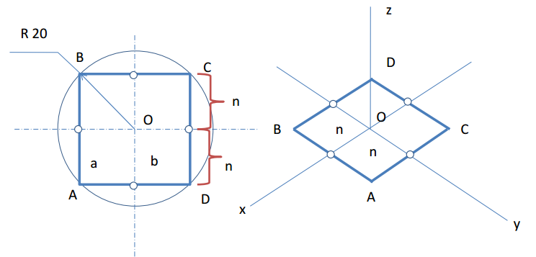
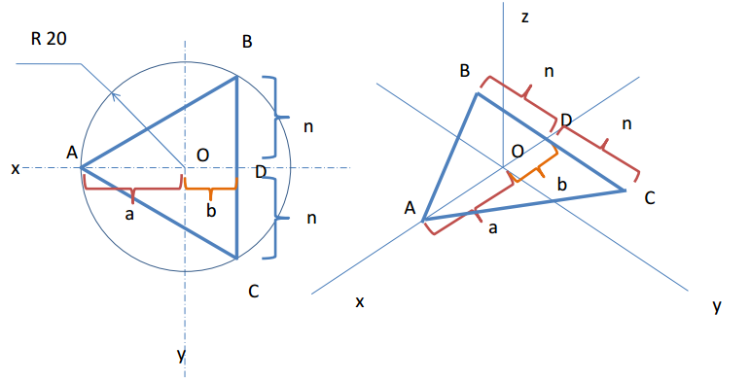
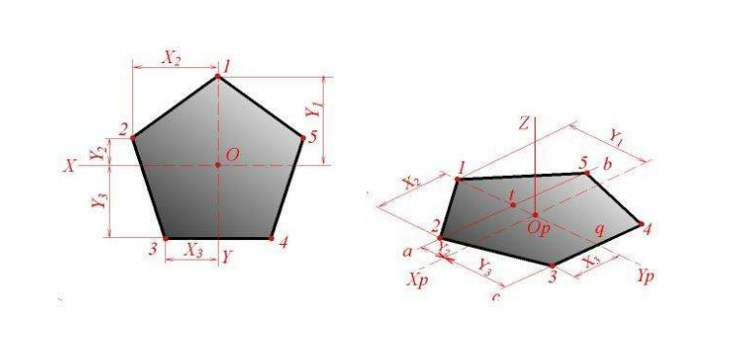
Не закрашивать!
